МИНИСТЕРСТВО ОБРАЗОВАНИЯ, НАУКИ И МОЛОДЕЖНОЙ ПОЛИТИКИ КРАСНОДАРСКОГО КРАЯ  Государственное бюджетное учреждение  дополнительного образования Краснодарского края  «ЦЕНТР РАЗВИТИЯ ОДАРЕННОСТИ»  350000 г. Краснодар,  ул. Красная, 76  тел. 259-84-01  E-mail: cdodd@mail.ru |  | Всероссийская олимпиада школьников  по физике  2016-2017 учебный год  Муниципальный этап  11 класс, ответы  Председатель предметно-методической комиссии: Богатов Н.М., д.ф.-м.н., професор
Задача 1.
В жидкости плотностью ρ_{ж} плавает цилиндр высотой h. Если цилиндр погрузить глубже в жидкость или, напротив, немного вытащить из жидкости, то после того как его отпустят, цилиндр начинает колебаться. Плотность материала, из которого сделан цилиндр, ρ_{м}. Определите частоту колебаний цилиндра.
Решение:
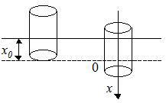

Рис.1
Условие плавания тела: сила Архимеда равна силе тяжести (см. рисунок 1):
где S - площадь поперечного сечения цилиндра, x₀ – глубина его погружения.
Определим глубину погружения цилиндра:
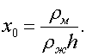
Если увеличить глубину погружения цилиндра, то сила тяжести не будет компенсировать выталкивающую силу и основной закон динамики для цилиндра (в проекции на направление оси x, вдоль которой совершаются колебания) будет иметь вид
где x- смещение цилиндра относительно положения равновесия, или
откуда
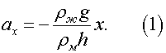
Ускорение при гармонических колебаниях изменяется по формуле 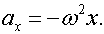. Сравнивая с (1), получим для собственной частоты колебаний ω
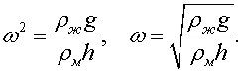
Рекомендуемая оценка решения задачи 1. Чертеж – 1 балл,
условие плавания тела – 2 балла, глубину погружения цилиндра – 1 балл, основной закон динамики – 2 балла, нахождение ускорения – 2 балла, определение собственной частоты колебаний– 2 балла. Итого –10 баллов.

Задача 2.
Плоская поверхность плоско-выпуклой линзы посеребрена. Фокусное расстояние линзы 0,3 м. Определите, где будет находиться изображение предмета, расположенного на расстоянии 60 см от линзы.
Дано: F = 0, 3 м, d= 60 см (0,6 м); f— ?
Решение: Лучи, идущие от предмета, испытывают преломление, затем отражаются от зеркала и преломляются второй раз, выходя из линзы (рис. 2). Если бы поверхность не была посеребрена, то изображение предмета располагалось бы на расстоянии 2F от линзы, что следует из формулы
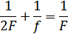
Для построения изображения берем лучи 1 и 2. Отразившись от зеркальной поверхности, лучи идут так, что, если бы не было линзы, то было бы получено изображение A2B2 (A1B1 является предметом для зеркала). Лучи 3 и 4- это лучи, отраженные от поверхности зеркала. Эти лучи преломляются в линзе. Изображение A2B2 – мнимый предмет для линзы и окончательно получим действительное изображение A3B3. Для определения преломления луча 3 чертим побочную оптическую ось, параллельную этому лучу. Побочная оптическая ось пересечет фокальную плоскость в точке D, в эту же точку, преломившись, попадает луч 3. Луч 4 не изменяет своего направления, так как он проходит через оптический центр линзы. Пересечение лучей 5 и 4- А3- дает изображение точки А.
Тогда по формуле линзы имеем:
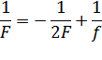
Откуда
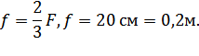
Эту задачу можно решить другим способом. Так как благодаря зеркалу луч два раза преломляется на выпуклой поверхности линзы, можно рассмотреть линзу с двумя преломляющими сферическими поверхностями. Соответственно фокусное расстояние этой линзы F1 равно
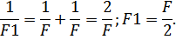
Тогда по формуле линзы получим
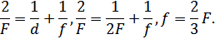
Благодаря зеркалу предмет и его изображение находится слева от линзы.
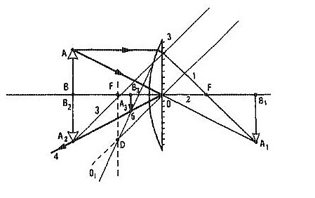
Рис.2

Ответ: f = 0,2 м
Рекомендуемая оценка решения задачи 2. Построение изображения для собирающей линзы – 2 балла, построение изображения для собирающей линзы с посеребренной плоской поверхностью – 4 балла, формула линзы – 2 балла, определение положения изображения– 2 балла. Итого –10 баллов.

Задача 3.
Определить Rэкв соединения проводников в виде шестиугольника. Сопротивление каждой проволочки равно r (рис.3).
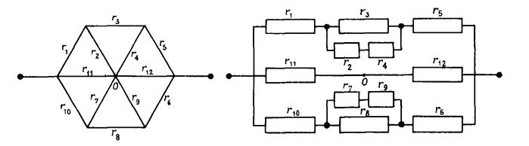
Рис.3 Рис.4
Дано: r, Rэкв - ?
Решение: В силу симметрии очевидно, что токи, текущие по сопротивлениям r₂, r₄,r₇, r₉, одинаковы. Следовательно, ток через узел О отсутствует. Можно нарисовать эквивалентную схему (рис. 4). Сопротивления r₂, r₄ между собой соединены последовательно и параллельно с сопротивлением r_{3.} Тогда
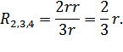
Эквивалентное соединение 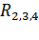 соединено последовательно с сопротивлениями 1 и 5, тогда
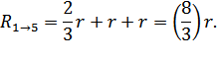
Эквивалентное сопротивление проводников 6-10 равно 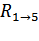:
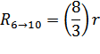
Сопротивления 11 и 12 соединены последовательно:
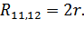
И, наконец, , 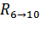, 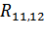 соединены параллельно:
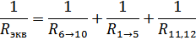
Ответ: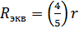
Рекомендуемая оценка решения задачи 3. Чертеж эквивалентной схемы – 2 балла, определение сопротивления R _{2,3,4} – 2 балла, определение сопротивления R ₁₋₅ – 1 балл, определение сопротивления R ₆₋₁₀ – 1 балл, определение сопротивления R _{11,12} – 2 балла, определение сопротивления
R _{экв} – 2 балла. Итого –10 баллов.

Задача 4.
Смесь азота и гелия при температуре 27 С⁰ находиться под давлением
p = 1.3 10² Па. Масса азота составляет 70% от общей массы смеси. Найти концентрацию молекул каждого из газов.
Решение: Давление идеального газа не зависит от природы газа и определяется его температурой и концентрацией.
Р = n k T (1)
Процентное содержание газов задано по массе:
m₁= c₁ m, m₂= c₂ m, (2)
где m- масса смеси, m₁- масса азота, m₂- масса гелия,
c₁ и c₂- процентное содержание азота и гелия соответственно.
С другой стороны масса каждого из газов
m₁= Vn₁μ₁/ N_{a}, m₂= Vn₂μ₂/ N_{a} (3)
где V- объем газа, μ-молярная масса, N_{a} -постоянная Авогадро,
μ/ N_{a} - масса молекулы.
Приравнивая (2) и (3) получим.
c₁ m= Vn₁μ₁/ Na, c₂ m= Vn₂μ₂/ Na
откуда n₁/n₂ = c₁μ₂/c₂μ₁=1/3,Поскольку n = n₁+n₂, то
n₁= p/4kT= 0.8 10⁻²³ м⁻³
n₂= 3p/4kT= 2.4 10⁻²³ м⁻³

Ответ: n₁=0.8 10⁻²³ м⁻³ , n₂=2.4 10⁻²³ м⁻³
Рекомендуемая оценка решения задачи 4. Записана формула для
давления идеального газа (формула 1) – 2 балла, указано процентное содержание газов по массе (формула 2) – 2 балла, записана формула массы газа с его параметрами (формула 3) – 2 балла, указана связь между концентрацией смеси газов и концентрацией отдельных газов – 2 балла, найдено значение концентрации гелия и азота – 2 балла. Итого –10 баллов.
Задача 5.
Под каким углом α к горизонту надо бросить шарик, чтобы центр кривизны вершины траектории шарика находился на земной поверхности.
Решение: Если тело бросили со скоростью υ_{о}подуглом α, то максимальная высота на которую поднимается шарик определяется по формуле:
H мах = (υ_{о}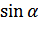)²/2g (1),
В верхней точке траектории скорость тела равна υ _{x}= υ₀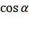(2),
Центростремительное ускорение равно ускорению свободного падения и определяется по формуле:
g=(υ₀cosα)²/R (3),
где R- радиус кривизны траектории. Из формулы 3 определим R
R=(υ₀cosα)² /g (4),
Приравнивая (1) и (4) находим 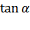= . α=54,8⁰
Ответ:α=54,8⁰
Рекомендуемая оценка решения задачи 5. Записана формула для максимальной высоты подъема шарика– 2 балла, записана формула нахождение центростремительного ускорения – 2 балла, указано равенство ускорения свободного падения и центростремительного в верхней точке траектории – 2 балла, записана формула для радиуса кривизны траектории – 2 балла, определен угол α к горизонту под которым брошен шарик – 2 балла. Итого –10 баллов.

